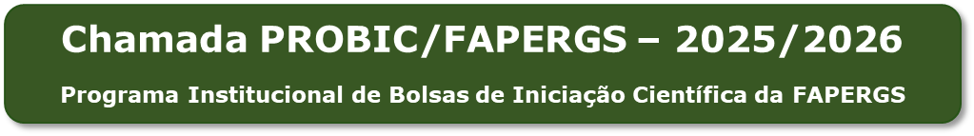

RELATÓRIO DE RENOVAÇÃO DE PROJETO

Título do Projeto:
Chamada Aprovada: | PROBIC/FAPERGS 2024/2025

1. Resultados alcançados com base nos objetivos do projeto:

2. Justificativa para renovação:

OBS: Esse Relatório de Renovação, o Cronograma de Execução e o Plano Detalhado das Atividades do(a) Bolsista deverão ser anexados nos seus respectivos campos no sistema SAP pelo(a) pesquisador(a).

